文档状态 | 保密级别 | 机密
[ √ ]草稿  [ ]修订  [ ]发布 | 文档编号 | 20260316
 | 管理部门 | 四川大学可视化ATC地空童话语音标注系统A-2模块项目组
 | 修订年月 | 2026/3/16
 | 版本号 | V1.0
修订人签字 | 审核人签字 | 批准人签字
  日期：2026年3月16日 |   日期：2026年3月16日 |   日期：2026年3月16日
可视化ATC地空通话语音标注系统项目A-2模块
可行性分析
变更履历
序号 | 变更日期 | 版本 | 变更位置 | 变更原因 | 修订人 | 审核人 | 批准人
1 | 2026/3/16 | V1.0 | 全部 | 建立初稿 | 徐歆 | 徐歆 | 徐歆
说明：“变更原因”主要是分为：
- 建立初稿
- 内容修订
- 正式发布

目录
1. 文档介绍 4
1.1. 编写目的 4
1.2. 文档范围 4
1.3. 读者对象 4
1.4. 术语与缩写解释 4
1.5. 参考资料 4
2. 项目介绍 5
2.1. 项目说明 5
2.2. 项目背景 5
2.3. 项目目标 5
2.4. 项目范围 6
2.5. 项目风险 6
2.6. 假设与限制 7
3. 现状与建设要求 7
3.1. 用户分析 7
3.1.1. 用户结构与管理职能 7
3.1.2. 用户类别与其说明 7
3.1.3. 用户环境 8
3.1.3.1. 操作系统 8
3.1.3.2. 网络环境 8
3.1.3.3. 与其他软件的兼容性 8
3.2. 当前业务流程 8
3.3. 当前数据状况 8
3.4. 建设任务与要求 9
4. 竞品项目现状 9
4.1. 产品LiveATC 9
4.1.1. 运营公司LiveATC.net 9
4.1.2. 业务开展 9
4.1.3. 公司网站 9
4.2. 产品ADSB Exchange 9
4.2.1. 运营公司ADS-B Exchange 9
4.2.2. 业务开展 10
4.2.3. 公司网站 10

文档介绍

编写目的
本文档用于说明可视化ATC地空通话语音标注系统中语音处理模块（A-2）的建设背景、目标、业务需求以及系统环境，为项目开发人员、测试人员和管理人员提供统一的理解依据，并为系统设计与实施提供参考。

文档范围
本文档主要描述语音处理模块（A-2）的业务需求与系统建设要求，主要内容有项目背景与目标、语音处理模块的功能说明、用户及使用环境分析、当前业务流程与数据情况、系统建设任务与要求和相关竞品系统调研。

读者对象
本文档的主要读者包括项目开发人员、系统架构设计人员、项目管理人员、测试人员和项目评审人员。

术语与缩写解释
术语或缩写 | 解释
ATC | Air Traffic Control，空中交通管制
ADS-B | Automatic Dependent Surveillance-Broadcast，一种飞机自动广播位置的监视技术
ASR | Automatic Speech Recognition，自动语音识别
VAD | Voice Activity Detection，语音活动检测
AIP | Aeronautical Information Publication，航空情报资料
API | Application Programming Interface，应用程序接口

参考资料
序号 | 文档名称 | 文档来源 | 版本 | 发布日期
1 | ICAO Annex 10: Aeronautical Telecommunications | International Civil Aviation Organization (ICAO) | 第11版 | 2023年
2 | Hugging Face Transformers: State-of-the-art Natural Language Processing | Hugging Face Documentation | v4.37.x | 2024年

项目介绍

项目说明
软件项目综合实践的任课老师杨凯提出可视化ATC地空通话语音标注系统项目，项目编号为Alpha。项目由A-1、A-2、A-3、A-4和A-5开发团队共同开发，分别对应航迹处理、语音处理、语音预处理、UI和数据库接口与vsp数据模块。本项目面向航空语音数据标注人员、航空研究人员和语音识别模型训练人员。系统主要用于收集ATC语音、进行自动语音识别并提供可视化标注平台，从而构建高质量航空语音数据集。

项目背景
真实的ATC地空通话录音是航空安全分析、飞行员培训及垂直领域AI模型训练的核心资产。但从LiveATC等公开渠道获取的原始音频来看，多为长时间持续、夹杂大量背景噪音的非结构化数据，还缺乏文本对照和有效时间戳。在缺乏预处理的情况下，人工标注员处理海量原始录音时，需耗费大量时间做片段截取、反复听辨和手动打轴，这种纯手工模式成本高昂且极易疲劳出错，无法满足大规模高质量数据集的构建需求，成为传统模式的主要局限。随着大语言模型和先进ASR技术的成熟，“机器预标注 + 人工可视化校验修改” 成为更高效的解决方案，这也要求系统具备自动化的前置数据准备能力。在本项目架构下，持续供给的结构化音频数据是前端可视化（A-4）的数据来源和 AI 模型（A-3）的处理对象，A-2 模块因此被设计为连接外部原始音源、内部模型与数据库的自动化管道，也是整个标注系统实现自动化流水线的先决条件。

项目目标
A-2语音处理模块的核心总目标是构建一套高可用、自动化且轻量化的后端数据处理流，将外部非结构化的ATC地空通话录音，转化为包含时间戳和文本的标准化数据，为前端系统提供高质量的素材来源。具体围绕三大核心目标及配套资源管控目标落地执行：
其一，实现自动化录音组件的功能落地，通过定向稳定抓取的方式开发自动化脚本，从LiveATC等外部音源获取大量非结构化录音，无人值守持续捕获如VHHH频道等特定音频数据，同时应对网络波动与防反爬机制，做好断点重试与校验，保障音频无损获取，并向后续环节传递本地音频文件；
其二，搭建智能预处理编排模块，作为调度中枢承接音频文件后，立即自动发起对A-3预处理API（SenseVoice微调模型）的调用，接收其返回的VAD切分与初步识别文本结果，同时完成数据接收与健壮异常处理，准确解析VAD返回的VAD切分点及对应初步识别文本，再向标准化数据拼装环节传递解析后的时标与文本；
其三，完成标准化数据拼装，统一将音频路径、时间戳与文本进行严格的结构化绑定，通过调用接口将处理后的数据写入A-5数据库与接口，实现规范化数据落地；
此外，还需适配环境的资源管控目标，在服务器仅1核CPU、512MB内存的有限资源条件下，采用流式处理或生成器模式杜绝大体积音频处理时出现OOM内存溢出问题，同时制定基于时间/容量的本地音频“滚动清理/归档”动态存储策略，搭配10GB磁盘空间，保障系统长效不宕机运行。
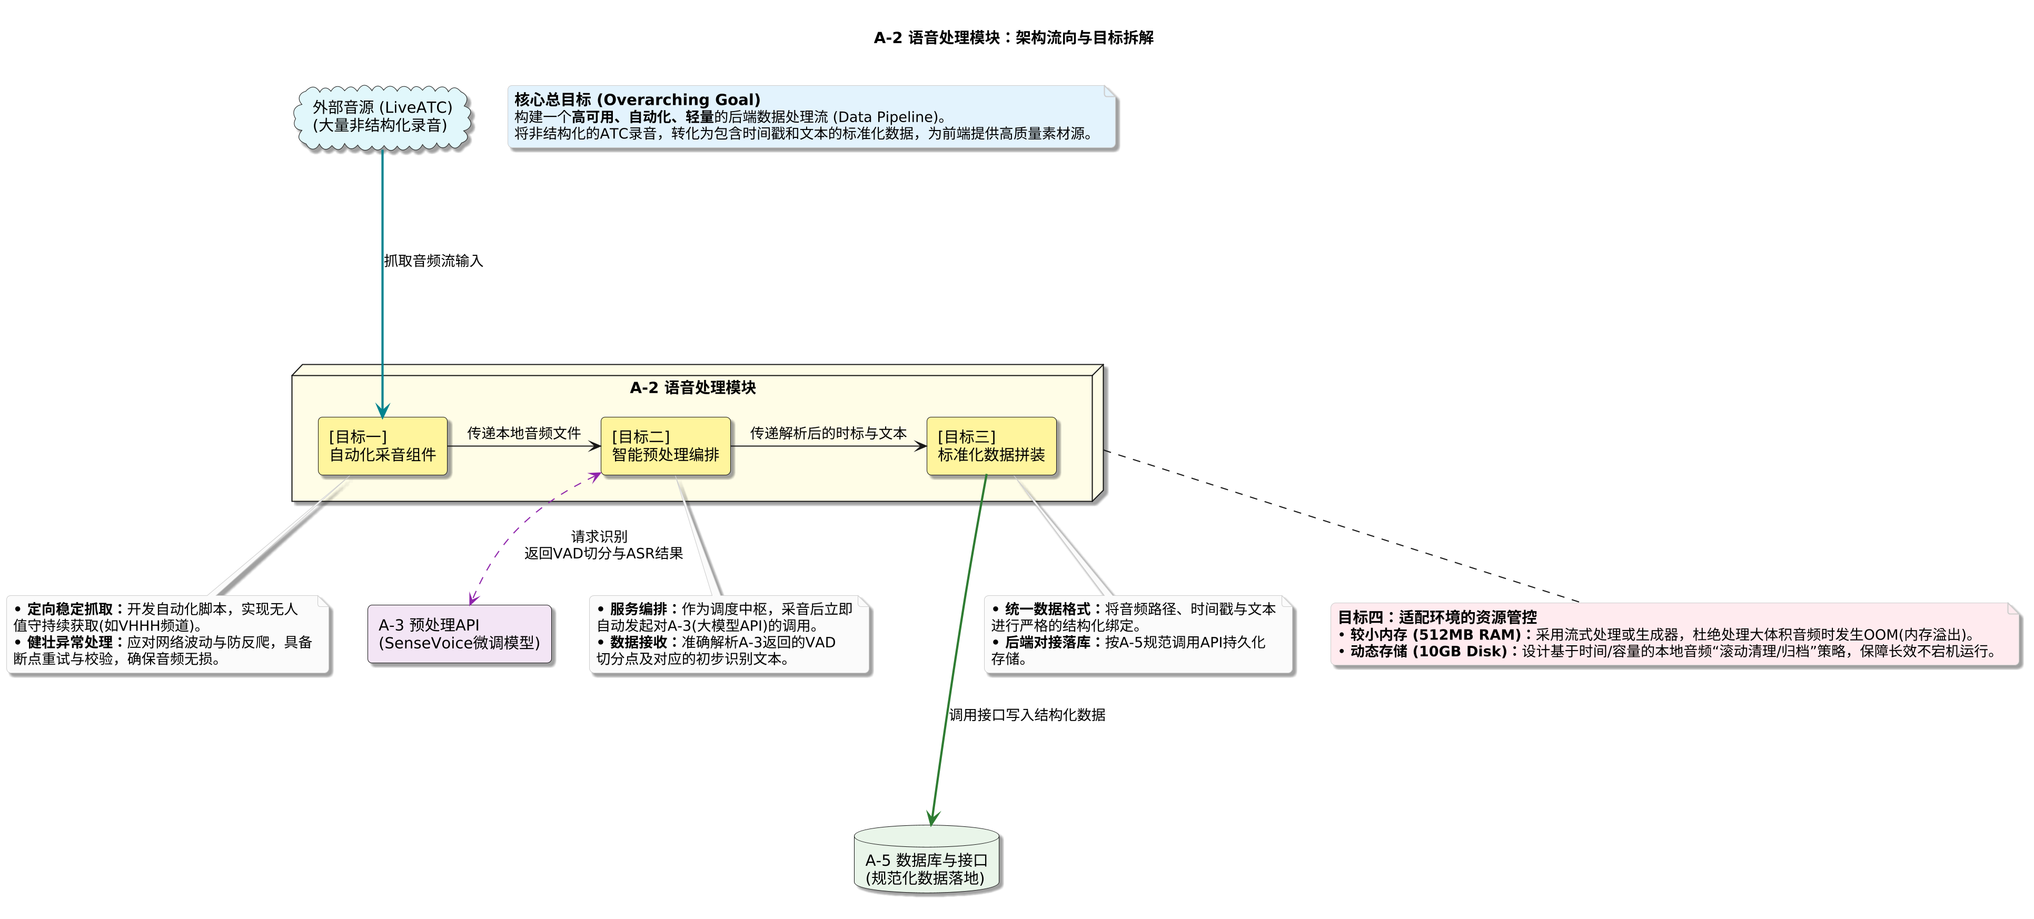
图1 项目目标示意图

项目范围
系统包括ATC语音数据采集、语音预处理与识别、语音时间戳生成、数据存储与管理和与前端标注系统的数据交互等功能。

项目风险
本项目主要有以下风险：
风险点 | 影响 | 应对措施
系统资源耗尽：内存溢出 (OOM)  (受限于512MB RAM) | 读取或向A-3传输大体积录音时，A-2进程内存占用过高导致系统崩溃退出。 | 摒弃全量加载，采用内存流式读取 (Stream) 或分块处理机制处理音频流。
系统资源耗尽：磁盘空间打满  (受限于10GB 存储) | 持续抓取的非结构化录音耗尽10GB本地存储，导致后续采音失败及系统宕机。 | 1. 设计基于时间或容量的动态本地音频“滚动清理”机制。  2. 设定成功落库A-5且被前端读取后，自动删除本地原始缓存文件的策略。
外部数据源抓取异常  (反爬封禁、网络波动) | 导致 ATC 陆空通话录音下载中断，引起后续预处理和入库流程无数据可供流转。 | 1. 引入防反爬策略（如严格的请求频率控制）。  2. 代码层引入带指数退避的自动重试机制，并增加音频文件完整性校验。
A-3 接口调用阻塞  (大文件或并发导致) | 调用 A-3 模块生成预处理文本时，若模型处理过慢会导致 A-2 异步任务积压、系统响应超时。 | 1. 采用异步请求处理机制跨模块调度。  2. 启用消息中间件（按需）进行削峰填谷。  3. 增加任务状态追踪机制防丢单。
上下游数据规范不一致  (接口与字段错位) | A-2 拼装的音频路径、文本和时标格式与A-5预期不符，导致数据无法落库或A-4无法可视化。 | 1. 严格推行API先行，第一阶段即冻结与A-3、A-5的传输规范与存储字段定义 。  2. 尽早进行模拟接口测试，验证跨模块流转。

假设与限制
本系统的开发建立在若干预设条件之上：首先，ATC语音数据的来源网站需保持稳定且可正常访问；其次，ASR识别服务要能够通过API接口实现调用；同时，系统的运行环境设定为Linux服务器。
此外，系统运行过程中还存在几方面限制因素：服务器的硬件资源有限，仅配备1 vCPU与512MB内存；语音识别模块需要进行单独部署，无法与主系统集成部署；网络带宽的波动也可能对数据下载的速度产生限制，进而影响整体流程效率。

现状与建设要求

用户分析
系统主要服务于航空语音数据处理相关用户。

用户结构与管理职能
系统采用用户权限管理机制，模块负责人、数据采集工程师、API集成与数据处理工程师等不同用户具有不同操作权限。

用户类别与其说明
序号 | 用户类别 | 用户说明 | 角色简称
1 | 模块负责人 | 统筹A-2模块的开发进度，同时负责主要业务逻辑（FastAPI/Python）的编写和轻量级运行环境（Debian）下的部署与性能调优 | Admin
2 | 数据采集工程师 | 专注于ATC对话语音源（LiveATC）的分析，编写并维护稳定、防反爬的音频下载脚本，处理下载过程中的网络异常与文件存储管理（限制在10GB存储空间内） | Collector
3 | API集成与  数据处理工程师 | 负责跨模块通信。上游对接A-3模块（协调sherpa-onnx+SenseVoice API的输入输出），下游对接A-5模块（确保数据格式符合数据库表结构要求，完成平滑入库） | Processor

用户环境

操作系统
- Windows
- Linux
- macOS

网络环境
- 能访问互联网
- 能访问系统服务器

与其他软件的兼容性
需兼容Chrome、Edge、Firefox。

当前业务流程
当前 ATC 语音数据的处理流程以人工操作为核心，首先从 LiveATC 网站下载 ATC 语音录音，接着人工手动整理获取到的语音文件，再通过语音识别工具生成对应的文本内容，最后由人工完成语音数据的标注工作。该流程存在自动化程度低、数据整理工作量大、语音与航迹数据难以同步等问题。

当前数据状况
本系统处理的核心数据围绕ATC语音相关信息及配套辅助数据展开，其中ATC语音数据是核心基础数据，主要从LiveATC网站获取，文件格式涵盖WAV与MP3两种主流音频格式，这类数据是航空语音分析和模型训练的核心素材。语音识别结果则是对ATC语音数据的结构化处理产物，由ASR模型自动生成，具体包含两部分关键内容：一是与语音对应的识别文本，实现了语音到文字的转化，二是精准的时间戳信息，能将文本内容与语音的时间节点一一匹配，为后续的人工校验和标注提供了重要依据。此外，系统还整合了辅助数据来丰富分析维度，这类数据主要包括ADS-B航迹数据和AIP航空信息，ADS-B航迹数据可提供航空器的实时位置、速度、高度等飞行轨迹信息，AIP航空信息则包含机场、航路、导航设施等基础航空资料，二者与ATC语音数据结合，能让航空语音的分析和模型训练更具场景化与准确性。

建设任务与要求
主要建设任务：
- 下载ATC陆空通话语音
- 调用A-3模块接口生成预处理识别文本与语音时间戳
- 存储语音数据、预处理文本和语音时间戳等信息供标注界面显示
要求：
- 支持稳定的数据下载
- 支持批量语音处理
- 保证数据存储完整性
- 提供统一API接口

竞品项目现状

产品LiveATC

运营公司LiveATC.net
LiveATC.net 是全球最大的 ATC 语音广播平台之一，提供来自世界各地机场的实时空管通信音频。

业务开展
平台具有ATC实时语音监听、历史录音下载和机场通信频道信息等业务，但不提供语音识别与标注功能。

公司网站
https://www.liveatc.net/

产品ADSB Exchange

运营公司ADS-B Exchange
ADSB Exchange 是全球最大的开源 ADS-B 飞机航迹数据平台之一。

业务开展
平台具有全球航班实时航迹数据查询、ADS-B数据可视化并提供API接口等业务，但不提供语音识别与标注功能。

公司网站
https://globe.adsbexchange.com/

